校医院 
校北门
迎新热线：学工处83863902；保卫处83863110

艺术、飞行器、经管、材料、体育、文法、土建、环化学院报到处
青教楼


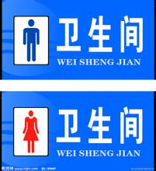
南昌航空大学2017年迎新场所示意图
保险

助贷

打印区

保险
西 东
北
南
测光、音乐、外语学院报到处
体 训 馆

数学、信工、航制、国防生、国教、软件学院报到处
床上用品售卖区

田径场

新生报到入口
谢绝家长进入
床上用品展示区
报到出口
只出不进
宿舍1-3栋
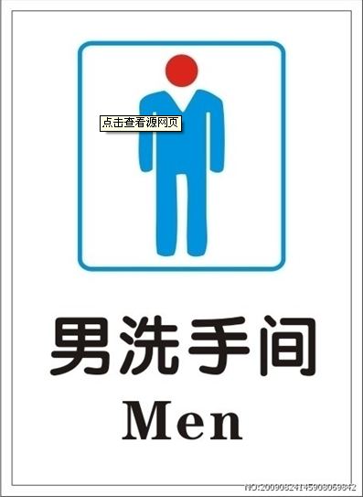
宿舍4-6栋
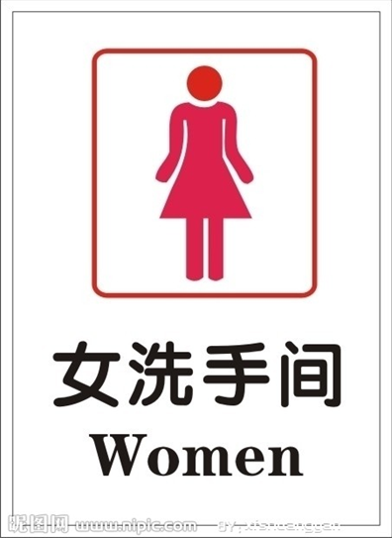

报到出口
只出不进
信工、软件
家 长
新 生
家 长

家长休息区：外语、国教、艺术、土建、文法、材料、环化、飞行器、体育、航制
音乐
海院
经管
测光
数学

网 球 场

接送车落脚点
第一食堂
篮 球 场

您所在
位置

